 | КЫРГЫЗ РЕСПУБЛИКАСЫНЫН  УЛУТТУК СТАТИСТИКА КОМИТЕТИНИН  ПРЕСС-РЕЛИЗИ  10.09.2024-ж.

Үстүбүздөгү жылдын январь-августунда ИДПнын өсүшү 6,6 пайызды түздү

Ички дүң продукт 2024-жылдын январь-июлунда алдын ала баалоо боюнча болжол менен 798 млрд.сомду түздү жана 2023-жылдын январь-августуна салыштырмалуу 6,6 пайызга көбөйдү.

Ички дүң продукт

(мурунку жылдын тиешелүү мезгилине карата пайыз менен)
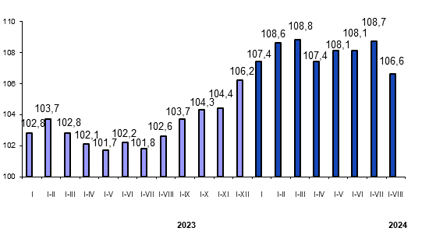
2024-жылдын январь-августунда өнөр жай продукциясынын көлөмү 330 миллиард сомдон ашыкты түздү жана 2023-жылдын январь-августуна салыштырмалуу тазаланган мунай продуктуларын (1,7 эсеге), жыгач жана кагаз буюмдарын, полиграфиялык ишмердикти (36,3 пайызга), тамак-аш азыктарын (суусундуктарды кошкондо) жана тамеки буюмдарын (19,6 пайызга), фармацевтикалык продукцияны (17,9 пайызга), резина, пластмасса буюмдарын жана курулуш материалдарын (10,1 пайызга) ошондой эле текстиль өндүрүшүндө жана кийим-кече өндүрүшүндө (8,1 процентке) өндүрүүнүн көлөмүнүн өсүшүнүн эсебинен 0,7 пайызга көбөйдү.
Өнөр жай продукциясынын көлөмү
(мурунку жылдын тиешелүү мезгилине карата пайыз менен)
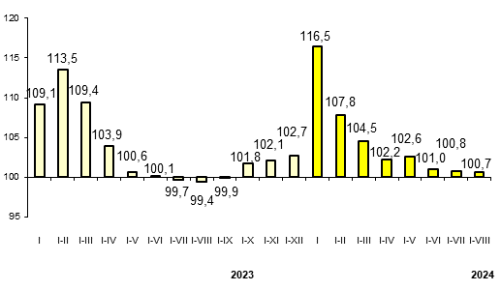
Оң тенденциялар курулушта байкалды, мында көлөмдүн өсүшү 39,2 процентти, дүң жана чекене соодада 6,2 процентти, ошондой эле айыл чарбасында 7,3 процентти түздү.
Үстүбүздөгү жылдын январь-августунда (мурунку жылдын декабрына салыштырмалуу) керектөө бааларынын жана тарифтердин өсүшү жалпысынан республика боюнча 2,0 пайызды түздү. Мында алкоголдук ичимдиктерге жана тамеки буюмдарына баалар 7,6 процентке, азык - түлүк эмес товарларга - 2,8 процентке жана калкка көрсөтүлүүчү кызматтарга тарифтер-4,4 процентке жогорулады. Мында тамак-аш азыктарына жана алкоголсуз суусундуктарга баалар, тескерисинче, 0,4 пайызга төмөндөдү,
Үстүбүздөгү жылдын январь-августунда керектөө бааларынын жана тарифтердин жогорулашы (өткөн жылдын декабрына салыштырмалуу) Жалал-Абад облусун кошпогондо, республиканын бардык региондорунда байкалды (0,2 пайызга төмөндөө). Мында баалардын максималдуу өсүшү (2,8 пайыз) Бишкек шаарында жана Ысык-Көл облусунда катталды.
Кыргыз Республикасынын товарларды тышкы жана өз ара соодасынын көлөмү 2024-жылдын январь-июлунда 8,8 млрд.АКШ долларын түздү жана 2023-жылдын январь-июлуна салыштырмалуу 4,7 пайызга көбөйдү. Мында экспорттук берүүлөр 3,7 процентке төмөндөгөн, ошол эле учурда импорттук түшүүлөр тескерисинче 6,7 процентке көбөйгөн.
Кыргыз Республикасынын ЕАЭБге мүчө мамлекеттер менен өз ара соодасынын көлөмү 2024-жылдын январь-июлунда 2,4 млрд.АКШ долларын түздү жана 2023-жылдын январь-июлуна салыштырмалуу 8,7 пайызга төмөндөдү. Бул мезгилде республиканын өз ара соодасынын эң көп үлүшү Россияга (71,3 пайыз) жана Казакстанга (26,8 пайыз) туура келди.

Кыргыз Республикасынын ЕАЭБге мүчө мамлекеттер менен өз ара соодасы
(мурунку жылдын тиешелүү мезгилине карата пайыз менен)

Импорт Экспорт
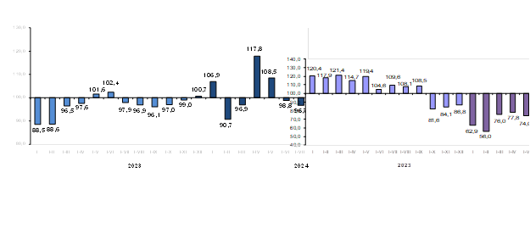
****
Республиканын эң маанилүү мамлекеттик маалыматтык системасы болуп саналган Кыргыз Республикасынын Улуттук маалыматтык-статистикалык статикасы рыноктук экономиканын заманбап талаптарына жооп берет, мамлекеттик бийлик органдарын жана коомчулукту республиканын социалдык, экономикалык, демографиялык жана экологиялык абалы жөнүндө керектүү маалыматтар менен камсыз кылат.

Пайдалануучулар расмий статистиканын маалыматтарын жана тиешелүү метамаалыматтарды пайдаланууда алардын булагына шилтеме көрсөтүүгө милдеттүү («Расмий статистика жөнүндө» Кыргыз Республикасынын Мыйзамынын 30-беренеси).

Маектешүүнү уюштуруу маселелери боюнча кененирээк маалымат алуу үчүн кайрылыңыздар:
Кыргыз Республикасынын Улутстаткомунун басма сөз кызматы, тел.: + 996 (312) 664038 e-mail: smi_nsc@stat.gov.kg Дареги: Фрунзе көчөсү 374 (Т.Молдо көч. кесилишет).
Биз жеткиликтүүбүз: | www.stat.gov.kg| | Facebook | тел. 664038 |  | 

